Німецька мова мандрує Україною!

Детальніше…

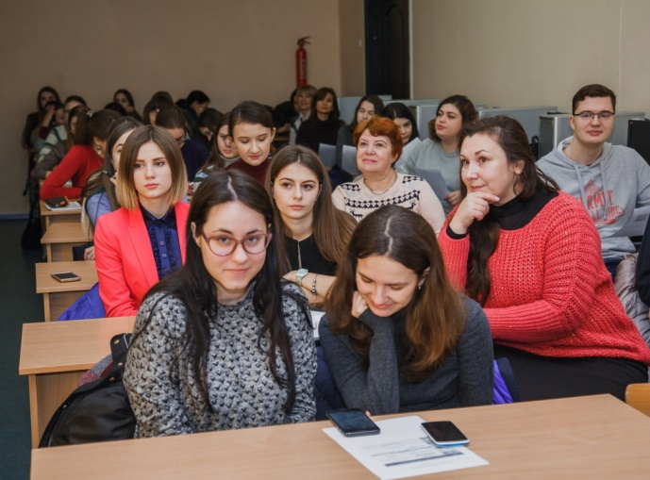
20.03.2018 та 21.03.2018 у рамках відзначення Року німецької мови в Україні відбувся культурно-освітній захід для викладачів та студентів «Мандрівні дні німецької мови» за програмою Німецької служби академічних обмінів DAAD, за підтримки Гете-інституту в Україні.
Німецька служба академічних обмінів (DAAD) забезпечує мобільність студентів і викладачів, надає можливість талановитій молоді, вчителям пройти наукове стажування або підвищити кваліфікацію в Німеччині.
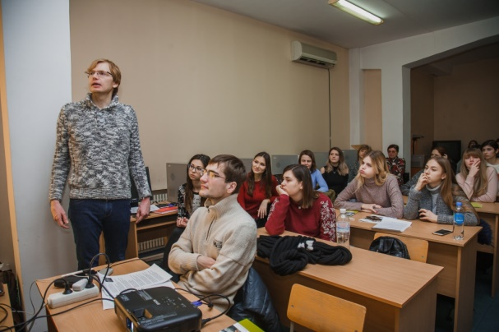
20 березня у Придніпровській державній академії будівництва та архітектури та 21 березня у Національному технічному університеті «Дніпровська політехніка» вчителі німецької мови та студенти мали можливість поспілкуватися з лекторами DAAD. Програма заходу «Мандрівні дні німецької мови», блискуче проведеного лекторами пані Вірою Терстееген (Vera Tersteegen), паном Седриком Райхелем (Cédric Reichel) та паном Олафом Міттельштрассом (Olaf Mittelstrauß), включала інтерактивне відкриття на тему «Чи вчать німецьку мову за допомогою пісень?», презентації «Робота DAAD» та «OnDaF - TestDaF - TestAS», проведення воркшопів та вікторини.
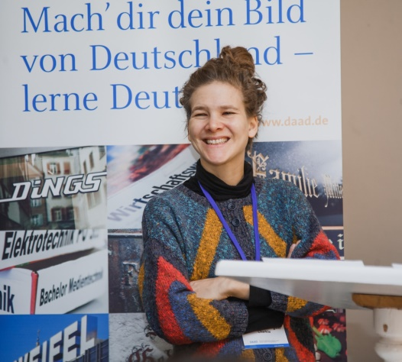
Учасники дізналися про можливості академічного обміну та стипендіальні програми в Німеччині, про умови надання фінансової підтримки службою DAAD, про процедуру та терміни подачі заявки на участь у програмі, а також про особливості та графік проведення мовних тестів OnDaF, TestDAF, Test AS.
Учасники заходу отримали інформацію, що стане запорукою розвитку програми академічної мобільності та сприятиме розширенню можливості співпраці з німецькою службою академічного обміну (DAAD).

